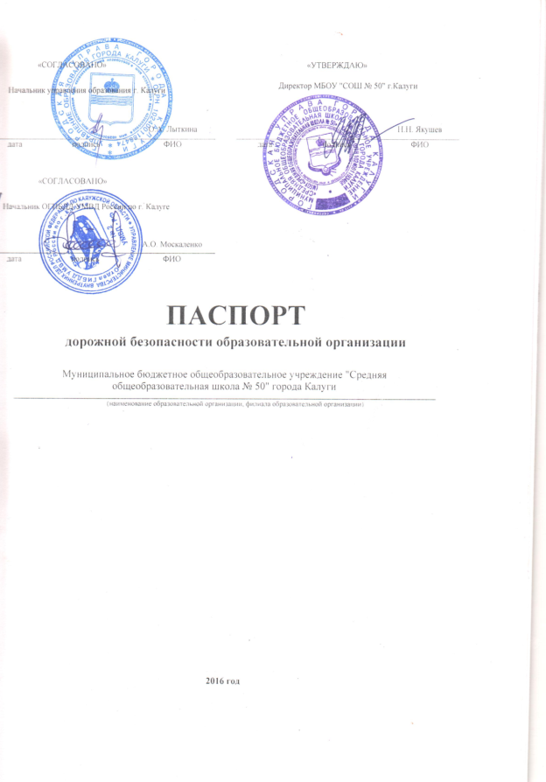

ПАСПОРТ
дорожной безопасности образовательной организации
 |  |  |  |  |  | Муниципальное бюджетное общеобразовательное учреждение "Средняя
 |  |  |  |  | общеобразовательная школа № 50" г. Калуги
(наименование образовательной организации)
1. | Тип ОО |  |  |  |  |  | Общеобразовательное учреждение
 |  |  |  |  |  |  | ^{(тип)}
2. | Вид |  |  |  |  |  | Средняя общеобразовательная школа
 |  |  |  |  |  |  | ^{ДОУ, СОШ, школа-сад и т.д.}
3 | Юридический адрес ОО |  |  |  |  |  | 248033, г. Калуга, ул. Заречная, д. 72
 |  |  |  |  |  |  | ^{(юридический адрес)}
4 | Фактический адрес ОО |  |  |  |  |  | 248033, г. Калуга, ул. Заречная, д. 72
 |  |  |  |  |  |  | ^{(фактический адрес)}
5 | Руководители ОО:
 | 5.1 | Директор |  |  |  |  | Якушев Николай Николаевич |  |  |  |  |  |  |  | 7(4842) 72-87-72
 |  |  |  |  |  |  | ^{(Ф.И.О директора)} |  |  |  |  |  |  |  | ^{(контактный телефон)}
 | 5.2 | Заместитель директора по учебной работе |  |  |  |  | Андриянова Наталия Евгеньевна |  |  |  |  |  |  |  | 7 (4842) 76-29-63
 |  |  |  |  |  |  | (Ф.И.О заместителя по учебной работе) |  |  |  |  |  |  |  | ^{(контактный телефон)}
 | 5.3 | Заместитель директора по воспитательной работе |  |  |  |  | Чугунова Татьяна Евгеньевна |  |  |  |  |  |  |  | 7 (4842) 76-29-63
 |  |  |  |  |  |  | (Ф.И.О заместителя по воспитательной работе) |  |  |  |  |  |  |  | ^{(контактный телефон)}
 | 5.4 | Педагог, ответственный за профилактику ДДТТ |  |  |  |  | Николаев Алексей Нурмаметович |  |  |  |  |  | 7(4842)76-29-63 |  | Приказ № 01/3  от 09.01.2018г.
 |  |  |  |  |  |  | (Ф.И.О педагога, ответственного за профилактику ДДТТ) |  |  |  |  |  | ^{(контактный телефон)} |  | ^{(№ приказа о закреплении)}
6. | Закреплённый за ОО сотрудник ГИБДД |  |  |  |  |  | инспектор по пропаганде БДД ОГИБДД УМВД России по г.Калуге капитан полиции Линькова Екатериан Александровна; инспектор группы по пропаганде БДД ОБ ДПС ГИБДД УМВД России по г.Калуге старший лейтенант полиции Дружинина Мария Владимировна |  |  |  |  |  |  |  | 50-14-21
 |  |  |  |  |  |  | (должность, Ф.И.О сотрудника ГИБДД)
7. | Ответственный работник муниципального органа управления образованием |  |  |  |  |  | Начальник отдела общего и дополнительного образования УО г.Калуги Зиновьева Елена Игоревна |  |  |  |  |  |  |  | 57-73-74
 |  |  |  |  |  |  | ^{(должность, Ф.И.О )}
8. | Руководитель или ответственный работник дорожно-эксплуатационной организации, осуществляющей содержание улично-дорожной сети |  |  |  |  |  | Начальник управления городского хозяйства г.Калуги Лыпарев Андрей Николаевич
 |  |  |  |  |  |  | ^{(должность, Ф.И.О )}
9. | Количество учащихся (общее) |  |  |  |  |  | 1628
 |  |  |  |  |  |  | ^{(количество)}
 | По параллелям:
 |  |  |  |  |  |  | 1 класс | 7 |  | 186
 |  |  |  |  |  |  |  | ^{(количество классов)} |  | ^{(количество человек)}
 |  |  |  |  |  |  | 2 класс | 7 |  | 205
 |  |  |  |  |  |  |  | ^{(количество классов)} |  | ^{(количество человек)}
 |  |  |  |  |  |  | 3 класс | 7 |  | 185
 |  |  |  |  |  |  |  | ^{(количество классов)} |  | ^{(количество человек)}
 |  |  |  |  |  |  | 4 класс | 7 |  | 186
 |  |  |  |  |  |  |  | ^{(количество классов)} |  | ^{(количество человек)}
 |  |  |  |  |  |  | 5 класс | 7 |  | 170
 |  |  |  |  |  |  |  | ^{(количество классов)} |  | ^{(количество человек)}
 |  |  |  |  |  |  | 6 класс | 6 |  | 162
 |  |  |  |  |  |  |  | ^{(количество классов)} |  | ^{(количество человек)}
 |  |  |  |  |  |  | 7 класс | 6 |  | 149
 |  |  |  |  |  |  |  | ^{(количество классов)} |  | ^{(количество человек)}
 |  |  |  |  |  |  | 8 класс | 4 |  | 142
 |  |  |  |  |  |  |  | ^{(количество классов)} |  | ^{(количество человек)}
 |  |  |  |  |  |  | 9 класс | 4 |  | 107
 |  |  |  |  |  |  |  | ^{(количество классов)} |  | ^{(количество человек)}
 |  |  |  |  |  |  | 10 класс | 3 |  | 64
 |  |  |  |  |  |  |  | ^{(количество классов)} |  | ^{(количество человек)}
 |  |  |  |  |  |  | 11 класс | 2 |  | 72
 |  |  |  |  |  |  |  | ^{(количество классов)} |  | ^{(количество человек)}
10. | Время занятий в ОО |  |  |  |  |  | 8.00-13.10
 |  |  |  |  |  |  | ^{(I смена, с.. до)}
 |  |  |  |  |  |  | 13.30-18.05
 |  |  |  |  |  |  | ^{(II смена, с.. до)}
 |  |  |  |  |  |  | 14.00-20.00
 |  |  |  |  |  |  | ^{(внеклассные занятия, с.. до)}
11. | Наличие отряда ЮИД
 |  |  |  |  |  |  | с 12 до 13 лет |  | 1 |  | Андриянова Елена Викторовна
 |  |  |  |  |  |  | ^{(возраст с.. до... лет)} |  | ^{(количество)} |  | ^{(руководитель)}
12. | Схема безопасного подхода к ОО |  |  |  |  |  |  |  |  |  | Cхема
13. | Фото подхода к ОО |  |  |  |  |  |  |  |  |  | Фото
14. | Уголок по БДД+Стенд безопасного маршрута |  |  |  |  |  |  |  |  |  | Фото
15. | Кабинет по БДД |  |  |  |  |  |  |  |  |  | Фото
16. | Учебно-тренировочный перекрёсток |  |  |  |  |  |  |  |  |  | Фото
17. | Школьный автобус (сведения) |  |  |  |  |  |  |  |  |  | Фото
18. | Схемы движения школьных автобусов |  |  |  |  |  |  |  |  |  | Фото
19. | Справки, рапорты, информации |  |  |  |  |  |  |  |  |  | Фото
20. | Учебная программа по БДД:
 |  | Рабочая программа внеурочной деятельности "Юные инспектора движения" |  |  |  |  |  | 7-13 лет |  |  | 34
 |  |  | ^{(название программы)} |  |  |  |  | ^{(целевая аудитория)} |  |  | ^{(количество часов)} |  | ^{(разработчик программы)}
 |  | В рамках реализации рабочих программ по предметам учебного плана обучение правилам безопасного поведения на дорогах в 1 классе - 2часа; в 5 классе - 1 часа. |  |  |  |  |  | 7-12 лет |  |  | в соответствии с учебным планом |  | учителя-предметники
 |  |  | ^{(название программы)} |  |  |  |  | ^{(целевая аудитория)} |  |  | ^{(количество часов)} |  | ^{(разработчик программы)}
21. | Информация о ДТП с участием учащихся ОО:
 |  |  |  |  |  |  | 03.03.2018г.дорожно-транспортное происшествие с учащейся 4 "Д" класса территория пешеходного перехода по ул. Г. Попова, нарушение правил дорожного движения; 05.04.2018 г. ДТП с участием учащейся 5 "Б" класса на территории прилегающей к магазину по ул. Г. Попова, нарушение ПДД.01.06.2018 г. ДТП с учащейся 5 "Ж" класса на прекрестке по ул. Г. Попова, нарушение правил ДД (велосипедиста); 02.07.2018 ДТП с учащейся 5 "Е" класса, нарушение ПДД; 29.07.2018 г. ДТП с учащейся 4 "А" класса нарушение ПДД; 09.08.2018г. ДТП с учащейся 5 "Б" класса нарушение ПДД в Тульской обл.
 |  |  |  |  |  |  | ^{(данные о ДТП)}
22. | Координаты образовательной организации |  |  |  |  |  | Долгота | 54 | 520555 |  | Широта | 36 | 272720
23. | Интенсивность движения транпортных средств |  |  |  |  |  |  | единиц в час
24. | Интенсивность движенияпешеходов |  |  |  |  |  |  | человек в час
25. | Инженерное обустройство улично-дорожной сети около образовательной организации. Требуется в соответствии с нормативами:
 |  | пешеходных переходов
 |  | ** из них внеуличных
 |  | остановок маршрутных ТС
 |  | тротуаров, пешеходных дорожек
26. | Количество технических средств организации дорожного движения у образовательной организации
 |  | светофоров
 |  | ** изних пешеходные
 |  | ** Т7
 |  | знаки 5.19.1 (2)
 |  | ** из них над проезжей частью
 |  | знаки 1.23
 |  | ** из них основной
 |  | ** предварительный
 |  | средства светодиодной индикации
 |  | разметка 1.14.1
 |  | ** в том числе, на желтом фоне
 |  | разметка 1.24.1.
 |  | искусственных неровностей
 |  | пешеходных ограждений

Схема безопасного подхода к образовательной организации (сканы, электронные схемы безопасных маршрутов)
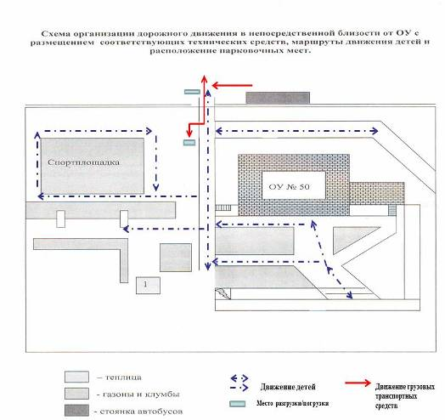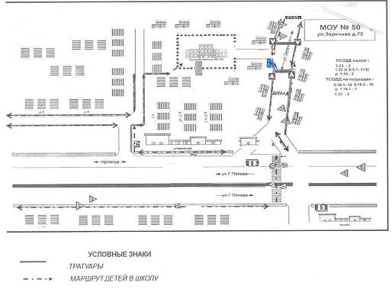

Фото подхода к образовательной организации
Подход к школе с ул. Георгия Димитрова
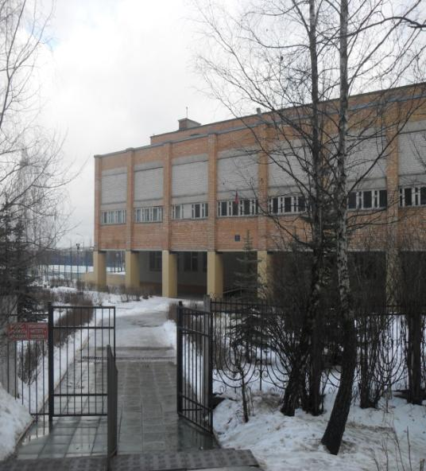
Подход к школе с ул. Заречной
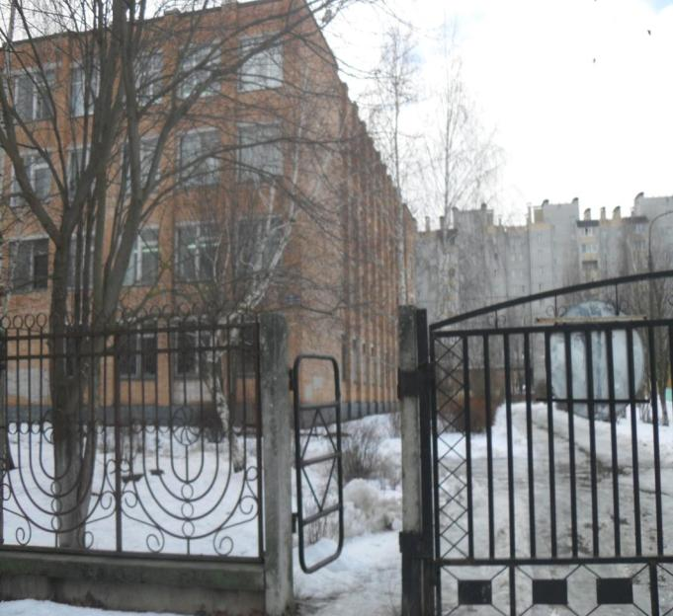

Уголок БДД + Стенд безопасного маршрута
